Д-191. Математика. Уравнение сферы
Продолжаем изучение сферы.  На прошлых занятиях вы познакомились с определением сферы и шара.  Вспомним, что сферой называется поверхность, состоящая из всех точек пространства, расположенных на заданном расстоянии от данной точки.  Данная точка — центр сферы.  Заданное расстояние — радиус сферы.  (ПОВТОРЕНИЕ МОЖНО Не ПИСАТЬ) | 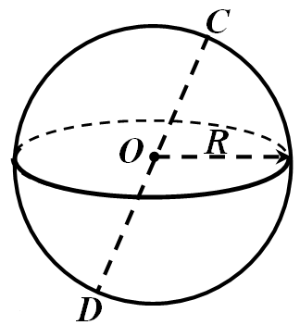  О- центр сферы.  ОС- радиус сферы R.  DC-диаметр сферы D.  D=2R
Прежде чем вывести уравнение сферы, познакомимся с понятием уравнения поверхности в пространстве.  Зададим прямоугольную систему координат О_{xyz} и некоторую поверхность F.  Уравнением поверхности F называется уравнение с тремя переменными x, y, z, если этому уравнению удовлетворяют координаты всех точек поверхности F и не удовлетворяют координаты точки, не принадлежащей этой поверхности. | 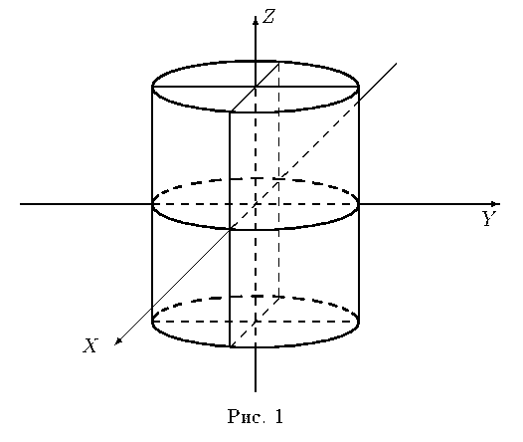
1.Рассмотрим сферу радиуса R и с центром С(x₀; y₀; z₀).  2. М( x ; y; z) – принадлежит сфере  С( x₀ ; y₀ ; z₀) – центр сферы  Найдём расстояние от произвольной точки М(x; y; z) до центра С( x₀ ; y₀ ; z₀) по формуле для вычисления расстояния между двумя точками с заданными координатами.  $$МС=\sqrt{{\left(х-x_{0}\right)}^{2}+{\left(у-y_{0}\right)}^{2}+{\left(z-z_{0}\right)}^{2}}$$  3. Если точка М лежит на сфере, то отрезок МС равен радиусу R, то есть МС= R  R=  R²=(x-x₀)²+(y-y₀)²+(z-z₀)² . (1)  4.В случае если точка М не принадлежит данной сфере, то R≠МС, значит, координаты точки М не удовлетворяют уравнению R²=(x-x₀)²+(y-y₀)²+(z-z₀)².  5. Таким образом, в прямоугольной системе координат О_{xyz} уравнение сферы с центром  С (x₀ ; y₀ ; z₀) и радиусом R имеет вид:  (x-x₀)²+(y-y₀)²+(z-z₀)² = R² | 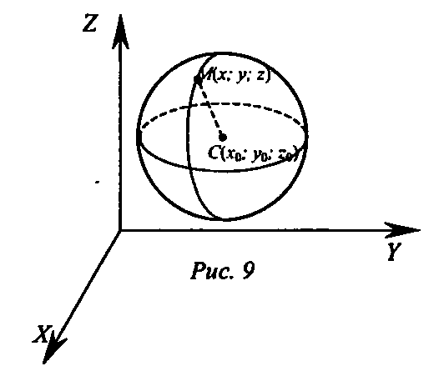  Сфера радиуса R и центром  С( x₀ ; y₀ ; z₀).
Применим полученные знания при решении задач.  Задача 1.  Записать уравнение сферы с центром в точке А, которая проходит через точку N, если А(-2;2;0) и N(5;0;-1).  Решение:  1.Запишем уравнение сферы с центром  А (x₀ ; y₀ ; z₀) и радиусом R по формуле:  (x-x₀)²+(y-y₀)²+(z-z₀)² = R²  Подставим данные из п.2-3 в формулу (1), получим уравнение сферы с центром в точке А, которая проходит через точку N и имеет вид:  (x-(-2))²+(y-2)²+(z -0)² = 54  (x+2)²+(y-2)²+z² = 54 | Дано: сфера,  А-центр сферы,  Nсфере,  А(-2;2;0), N(5;0;-1).  Найти: уравнение сферы с центром А.  Решение:  2. А (-2;2;0)  х₀ = - 2  y₀ = 2  z₀ = 0  3. N∈сфере; A – центр сферы, значит NA= R, по формуле расстояние между двумя точками, найдем  NA² = R ²= (5-(-2))²+(0-2)²+(-1-0)² = =7²+(-2)²+ (-1)² = 49+4+1=54  Ответ: (x+2)²+(y-2)²+z² = 54

Задача 2. САМОСТОЯТЕЛЬНО

Записать уравнение сферы с центром в точке Е, которая проходит через точку Р, если Е (4;1;-3) и Р (-1;4;-2).

Уравнения прямой и плоскости в пространстве
Всякое уравнение первой степени относительно координат x, y, z
Ax + By + Cz +D = 0 (2)
задает плоскость, и наоборот: всякая плоскость может быть представлена уравнением (2), которое называется уравнением плоскости.
Вектор n (A, B, C ), ортогональный плоскости, называется нормальным вектором плоскости. В уравнении (2) коэффициенты A, B, C одновременно не равны 0.
Особые случаи уравнения (2):
1. D = 0, Ax+By+Cz = 0 - плоскость проходит через начало координат.
2. C = 0, Ax+By+D = 0 - плоскость параллельна оси Oz.
3. C = D = 0, Ax +By = 0 - плоскость проходит через ось Oz.
4. B = C = 0, Ax + D = 0 - плоскость параллельна плоскости Oyz.
Уравнения координатных плоскостей: x = 0, y = 0, z = 0.

Уравнение прямой в пространстве может быть задано:

1) как линия пересечения двух плоскостей,т.е. системой уравнений:
A₁ x + B₁ y + C₁ z + D₁ = 0, A₂ x + B₂ y + C₂ z + D₂ = 0; (3)
2) двумя своими точками M₁(x₁, y₁, z₁) и M₂(x₂, y₂, z₂), тогда прямая, через них проходящая, задается уравнениями:
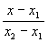 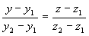; (4)
=
3) точкой M₁(x₁, y₁, z₁), ей принадлежащей, и вектором a (m, n, р), ей коллинеарным. Тогда прямая определяется уравнениями:
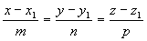. (5)
Уравнения (5) называются каноническими уравнениями прямой.
Вектор a называется направляющим вектором прямой.
Задача 3.
Составить уравнение прямой, проходящей через точки M(-1; 0; 4) и N (-8; 2; -1).
Для решения необходимо воспользоваться формулой (4), где М – это первая точка, N – это вторая точка, получаем:
$$\frac{x-(-1)}{-8-(-1)}=\frac{y-0}{2-0}=\frac{z-4}{-1-4}$$
$\frac{x+1}{-7}=\frac{y}{2}=\frac{z-4}{-5}$ - это и есть уравнение прямой MN

Задача 4. САМОСТОЯТЕЛЬНО
Составить уравнение прямой, проходящей через точки А (2; -3; -2) и В (8; 4; -7).

